
Universidad Mariano Gálvez de Guatemala
Facultad de Ingeniería en Sistemas
Tarea 7 – PostgreSQL y SQL

Nombre | Joshua Israel Flores Pérez | Carné | 9941-25-9403

 | Carrera | Ingeniería en Sistemas | Código de Carrera | 9941
 | Asignatura | Programación II | Código de Curso | 017
 | Ciclo | Cuarto Ciclo | Jornada | Domingos
 | Catedrático | Ing. MBA David Alvarez | Fecha | 18/10/2026
 | Semestre | Segundo Semestre | Sección | C

Enlace del repositorio
https://github.com/joshua26if-sudo/Programaci-n-ii-2026/tree/main/semana-13-spring-data-jpa-postgresql-crud/tarea-10-arquitectura-capas
Estructura actualizada del proyecto
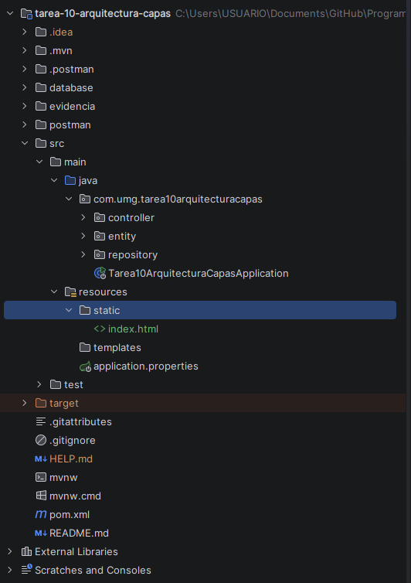

Archivo index.html
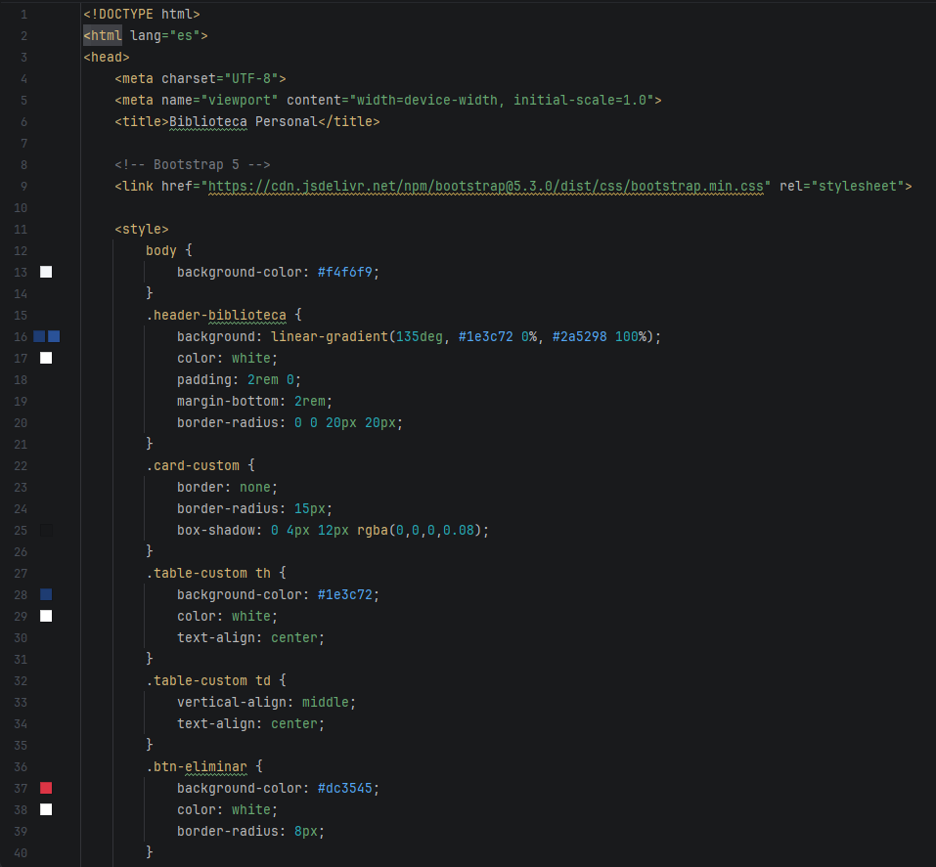
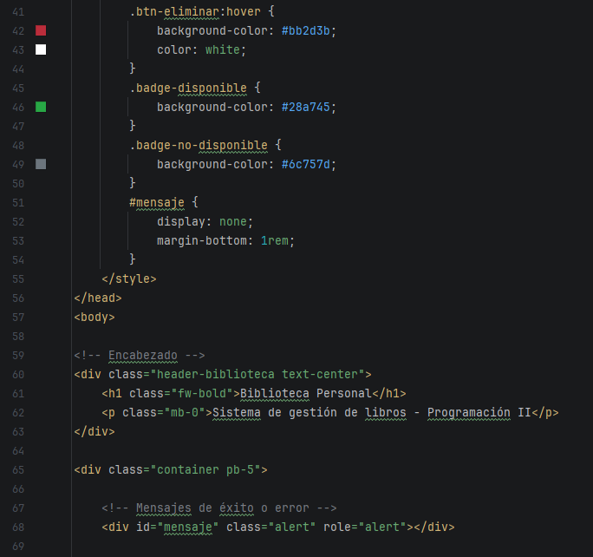
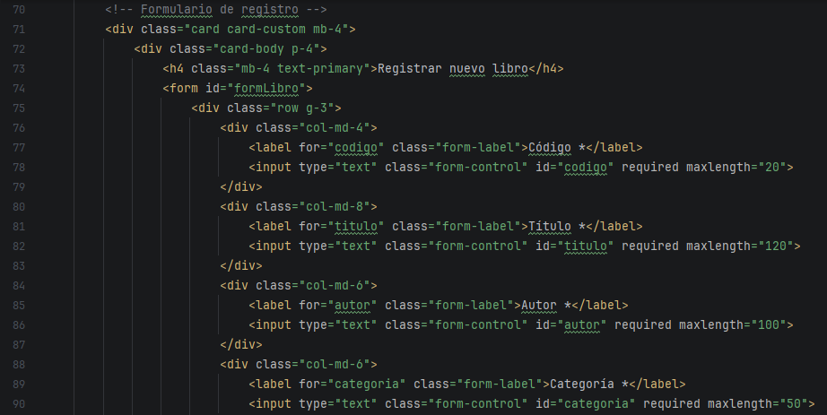
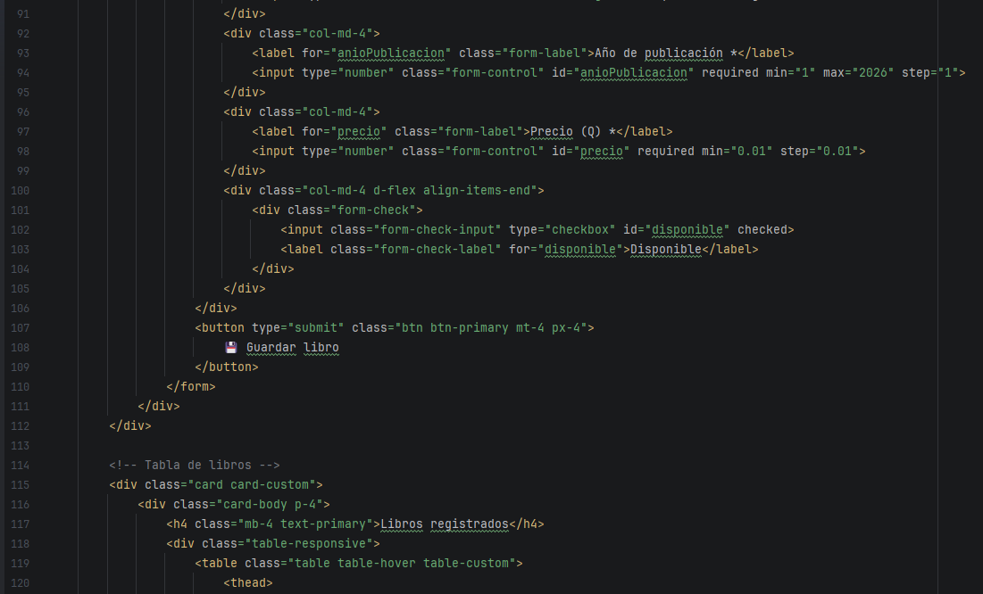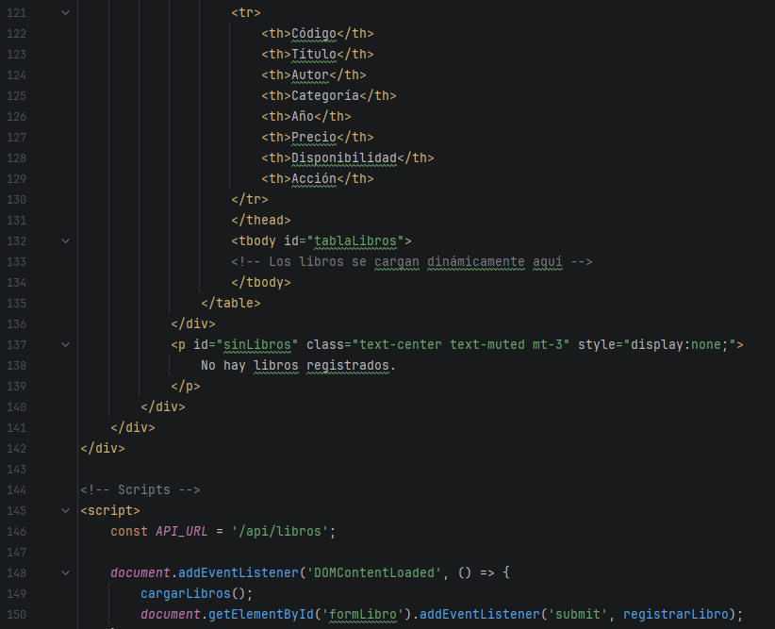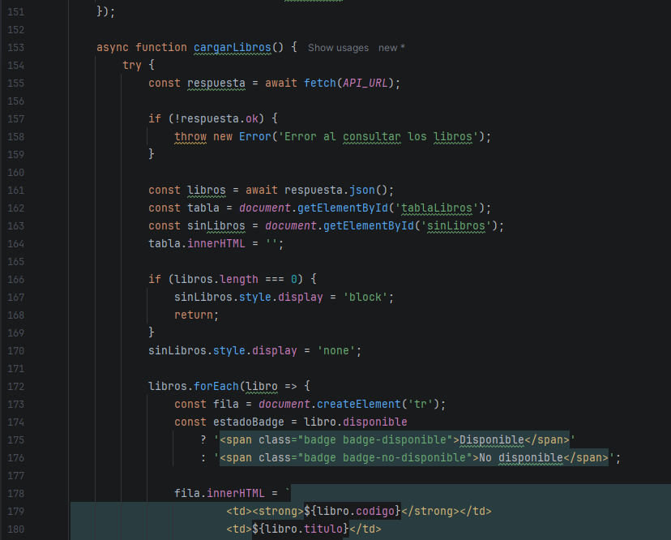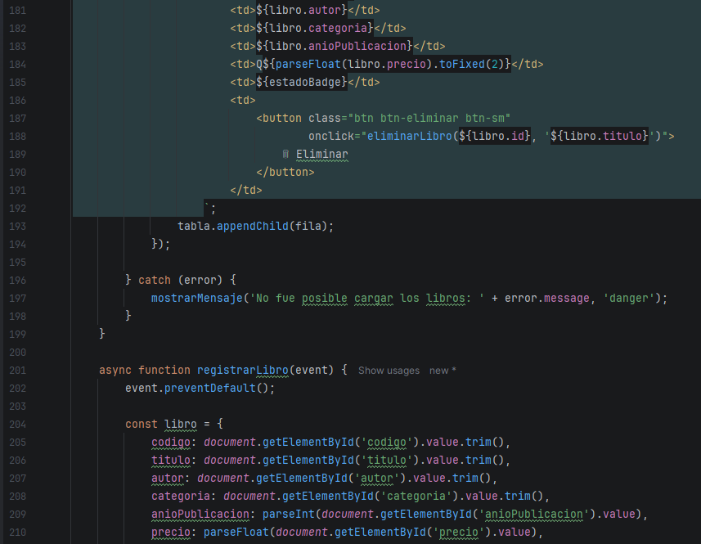
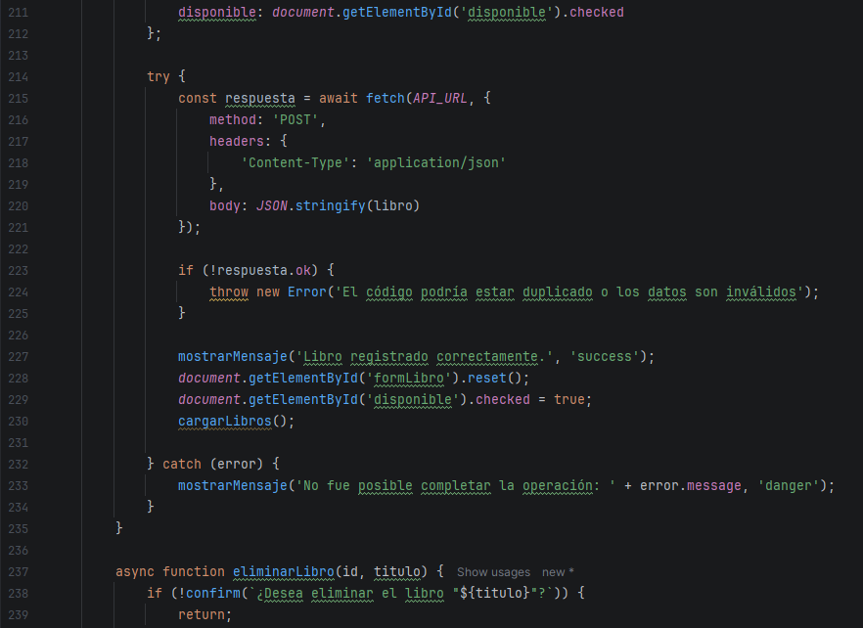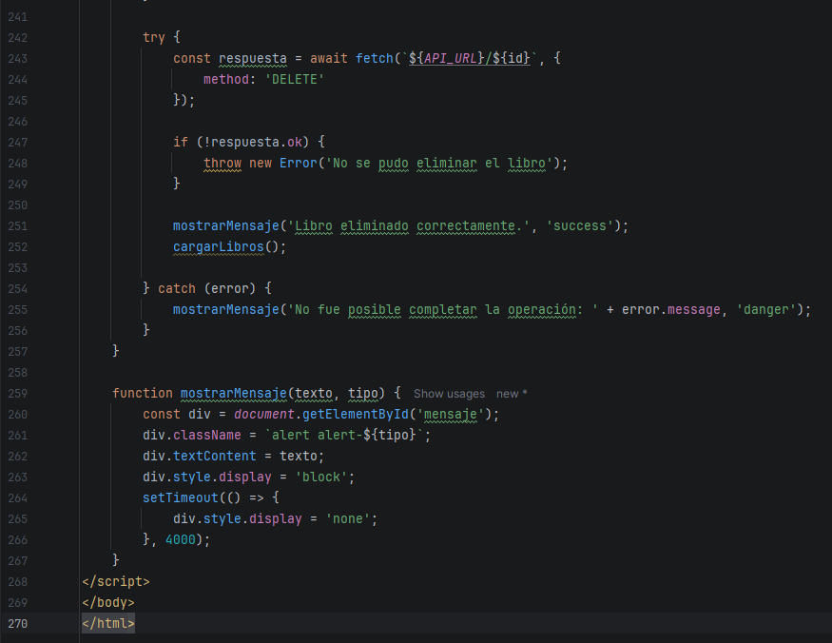

Interfaz de la web
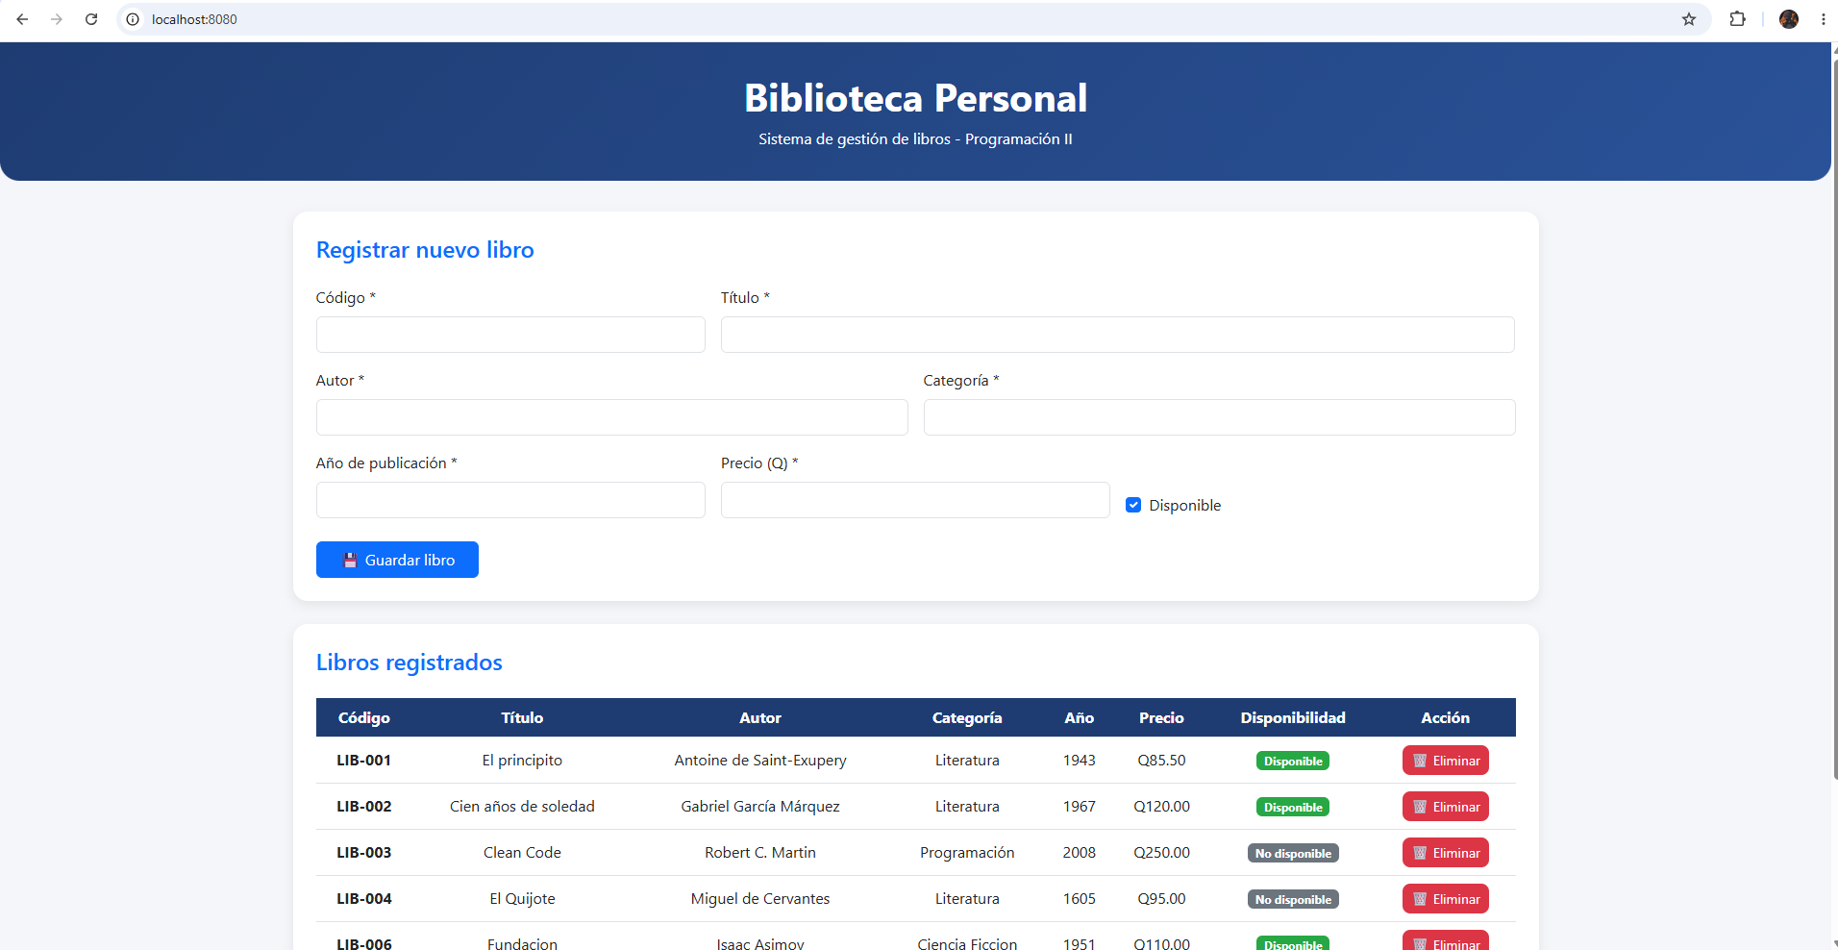
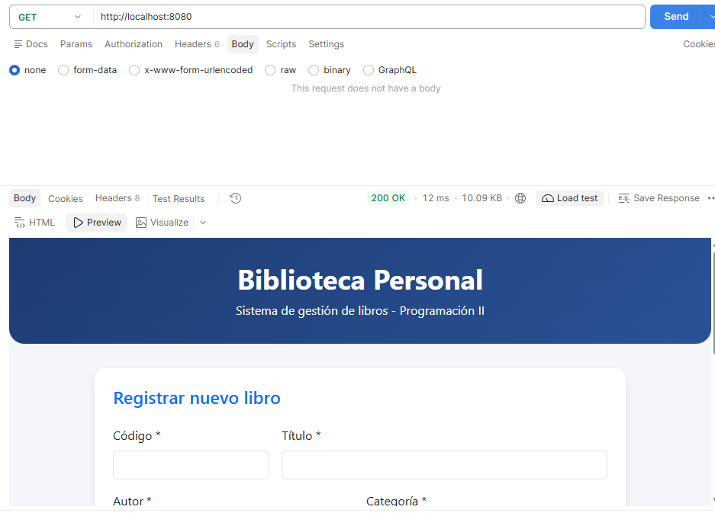

Carga de libros
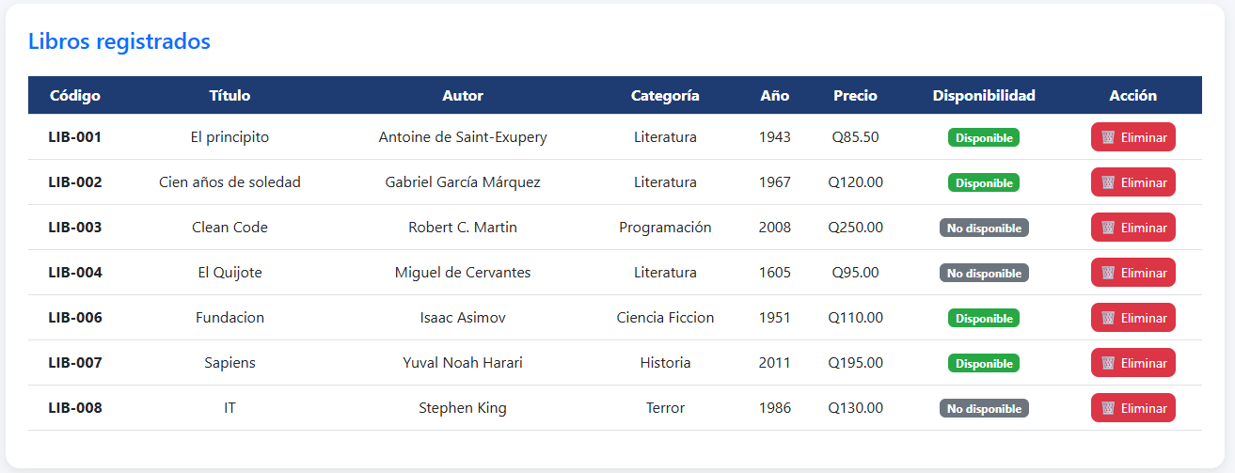

Registro de un libro
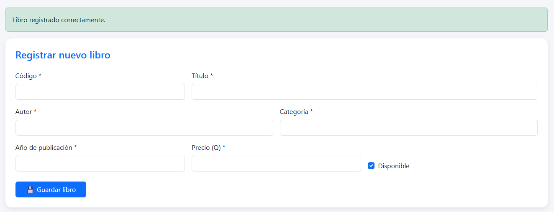

Registro de un libro no disponible
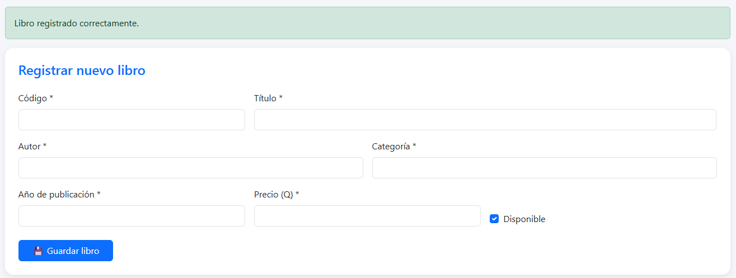

Validación del formulario
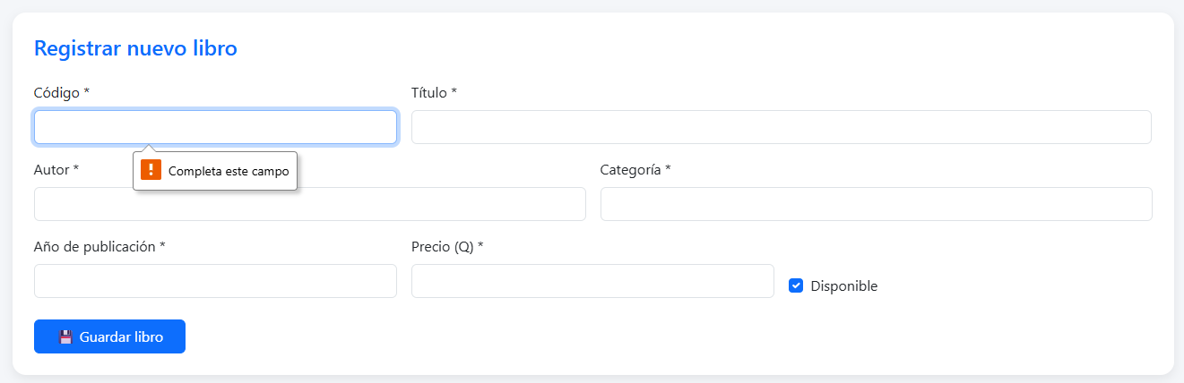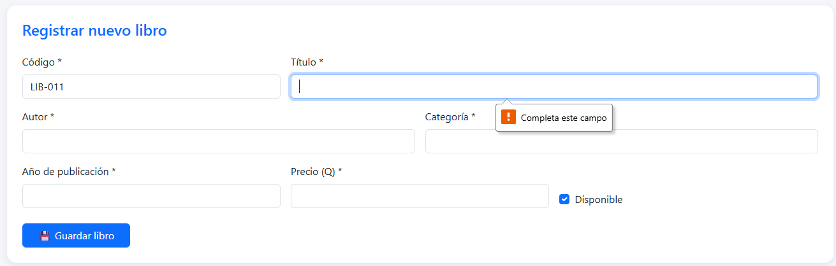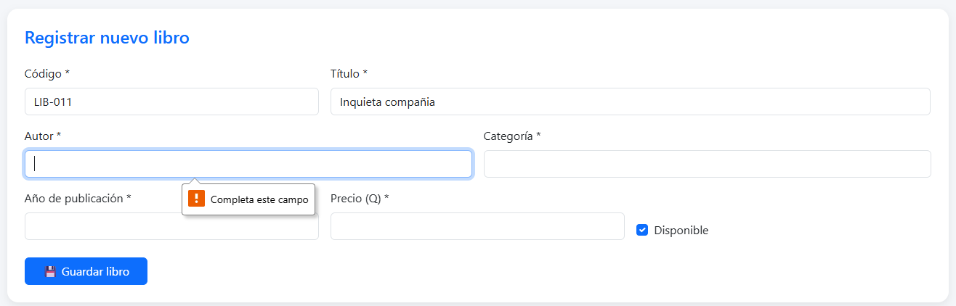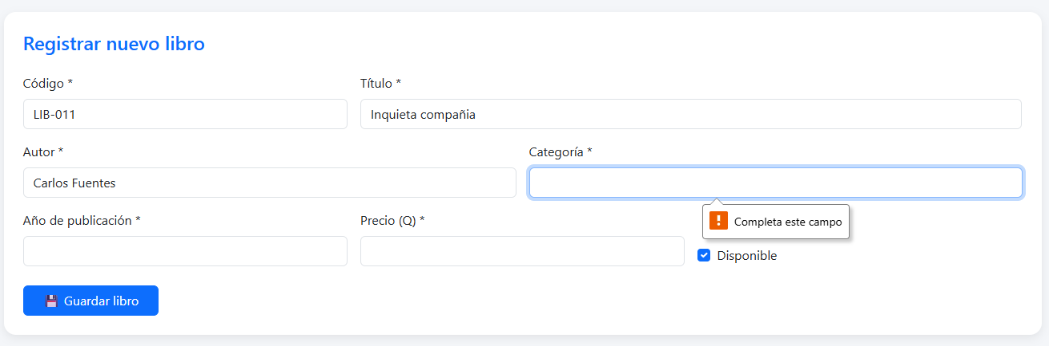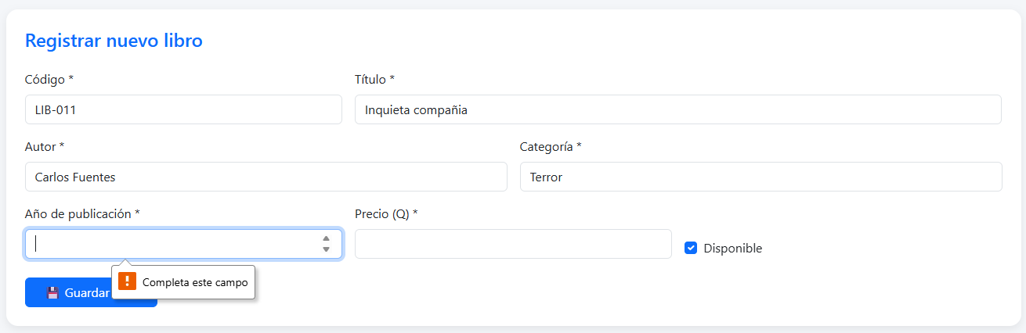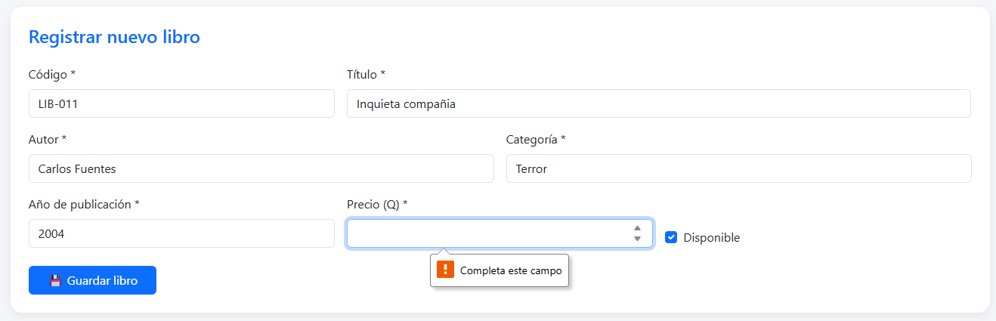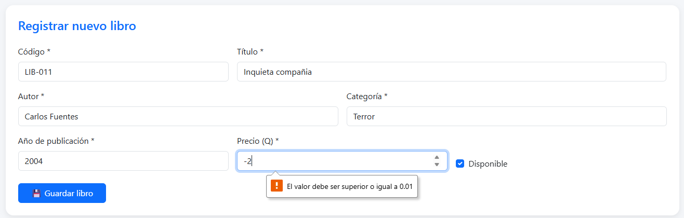

Cancelación de eliminación
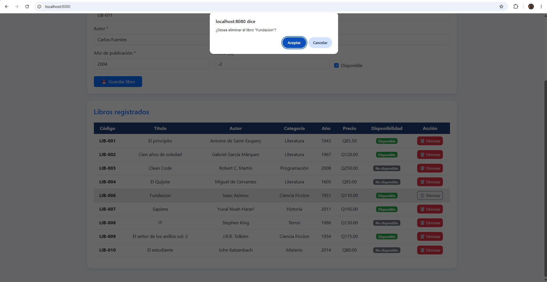

Eliminación confirmada
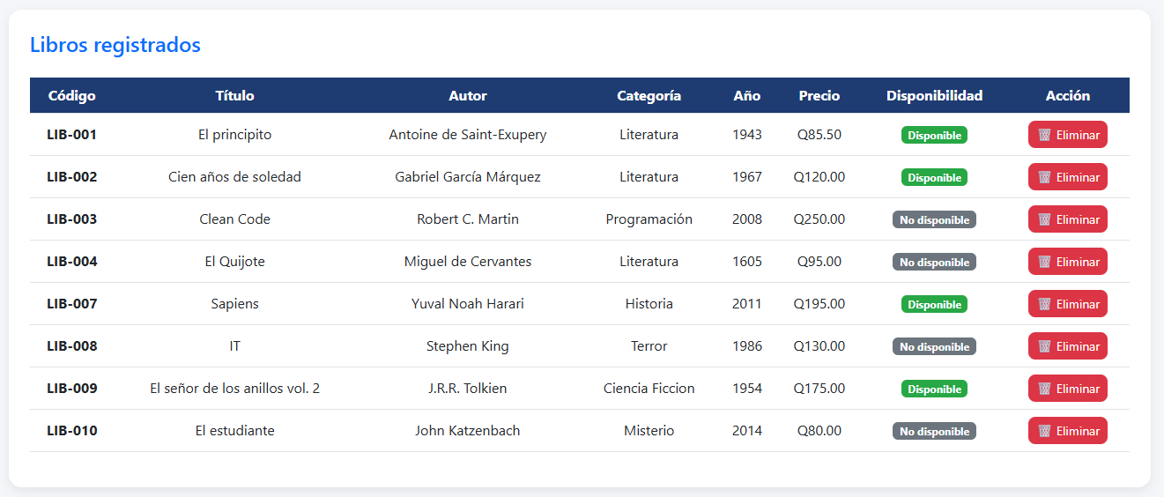

Error de código duplicado
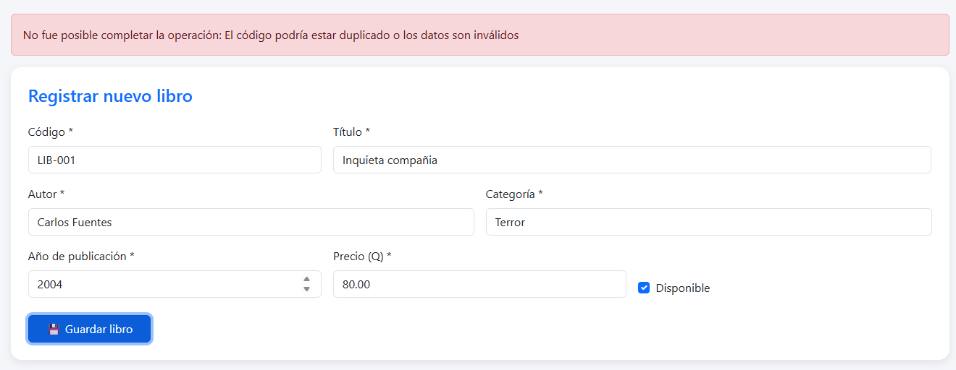

Registros finales en PostgreSQL
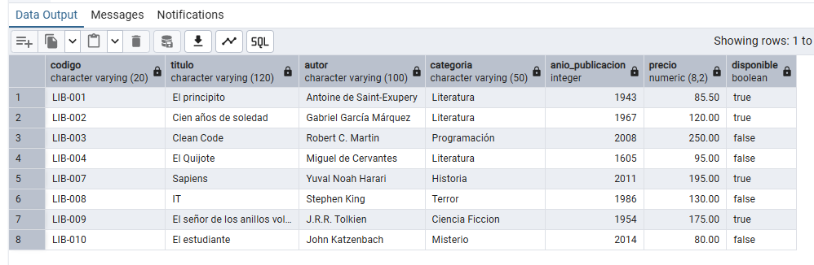

Preguntas de razonamiento
1. ¿Cuál es la función de fetch()?
fetch() es una función nativa de JavaScript que permite realizar peticiones HTTP asíncronas a un servidor desde el navegador. Devuelve una Promesa que se resuelve con la respuesta del servidor, permitiendo consumir APIs REST sin recargar la página.
2. ¿Por qué se utiliza JSON.stringify() al registrar un libro?
Porque el cuerpo de una petición POST debe enviarse como texto. JSON.stringify() convierte el objeto JavaScript en una cadena de texto en formato JSON que la API REST de Spring Boot puede interpretar correctamente.

3. ¿Por qué la tabla debe obtener los libros desde la API y no desde un arreglo en JavaScript?
Porque los datos verdaderos y persistentes están en PostgreSQL. Si usáramos un arreglo, los cambios no se guardarían en la base de datos y se perderían al recargar la página. La API garantiza que la interfaz siempre muestre la información real del sistema.
4. ¿Qué diferencia existe entre GET, POST y DELETE?
GET: Se utiliza para consultar y leer datos sin modificarlos.
POST: Se utiliza para crear y enviar un nuevo recurso al servidor.
DELETE: Se utiliza para eliminar un recurso existente del servidor.

5. ¿Por qué debe solicitarse confirmación antes de eliminar?
Porque la eliminación es una operación destructiva e irreversible. La confirmación previene que el usuario borre un registro accidentalmente por un clic erróneo.

6. ¿Qué función cumple la propiedad respuesta.ok?
Es una propiedad de la respuesta HTTP que devuelve true si el código de estado está en el rango de éxito y false si es un error. Se utiliza para saber si la operación fue exitosa o si se debe mostrar un mensaje de error.

7. ¿Por qué los registros permanecen después de reiniciar la aplicación?
Porque los datos están almacenados en PostgreSQL, un sistema de base de datos persistente en disco. Al reiniciar Spring Boot, la interfaz vuelve a hacer un GET a la API, la cual consulta a PostgreSQL y recupera los datos intactos.

8. ¿Las validaciones del HTML sustituyen las validaciones del backend? Justifique.
No. Las validaciones HTML mejoran la experiencia del usuario, pero son fácilmente evadibles. El backend debe validar siempre los datos para garantizar la integridad de la base de datos y la seguridad del sistema.

Reflexión final
Esta tarea me permitió comprender cómo se integra un frontend básico con un backend robusto mediante el consumo de una API REST. Aprendí a utilizar la función fetch() para realizar peticiones asíncronas, a manipular el DOM para actualizar la tabla sin recargar la página y a manejar los estados de las respuestas. Además, comprobé la importancia de que la información persista en PostgreSQL, garantizando que los datos no se pierdan.

